PROHLÁŠENÍ O SHODĚ
podle § 13 zákona č. 22/1997 Sb. nařízení vlády č. 173/1997 Sb.

Výrobce:

ROSOMAC s.r.o. Bašného 80, 623 00 Brno, IČO 49445294

prohlašuje a potvrzuje na svou výlučnou odpovědnost, že výrobky:

PULÍRKA na nádobí

určená
k mytí nádobí-tenzidový přípravek s pH upraveným k ochraně rukou

splňují základní požadavky podle nařízení vlády č. 173/1997 Sb.

konkretizované podnikovou normou TP č. 2/1997 a jsou za podmínek výše určeného použití bezpečné. ROSOMAC s.r.o. přijal opatření, kterými zabezpečuje shodu všech výrobků uváděných na trh s technickou dokumentací a se základními požadavky.

Posouzení shody bylo provedeno podle § 2 nařízení vlády č. 173/1997 Sb. s použitím následujících dokladů:
- PN výrobce(TP) č.: 2/1997
- chemické složení výrobku
- základní směrnice č. 36/1970 MZ ČR o hygienických požadavcích na kosmetické
přípravky
- zák. 634/92 o ochraně spotřebitele + Zm. 216/97
- zák. č. 20/1966 Sb. o péči o zdraví lidu
- osvědčení MZ ČR HEM – 3435- ze dne 22. 5. 97/16989

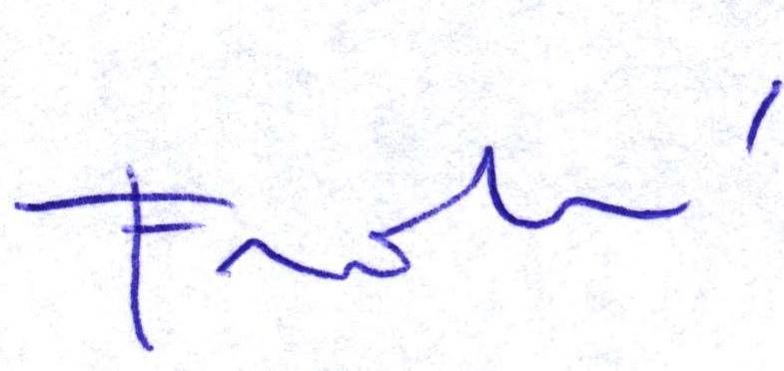

V Brně dne 31. 8. 1997 Doc. Ing. Marcela Fridrichová
jednatel

